2018
DUBSKÉ LISTY listopad

Informace z Úřadu městyse Dub

Výsledky voleb do Zastupitelstva městyse Dub 5. 10. – 6. 10. 2018
Počet  volených  členů  zastupitelstva |  |  |  |  | Voliči  v seznamu | Vydané  obálky | Volební  účast v % | Odevzdané  obálky | Platné  hlasy
9 |  |  |  |  | 306 | 119 | 38,89 | 119 | 597

Jména a příjmení zvolených členů zastupitelstva:

Kandidátní listina |  | Kandidát |  |  | Navrhující  strana | Politická  příslušnost | Hlasy |  | Pořadí  zvolení
číslo | název | poř.  číslo | příjmení, jméno, tituly | věk |  |  | abs. | v %
1 | Nezávislí pro Dub | 1 | Novák Václav | 39 | NK | BEZPP | 85 | 14,23 | 1
1 | Nezávislí pro Dub | 2 | Matuška Pavel | 50 | NK | BEZPP | 66 | 11,05 | 2
1 | Nezávislí pro Dub | 3 | Kuklová Lenka | 39 | NK | BEZPP | 65 | 10,88 | 3
1 | Nezávislí pro Dub | 4 | Růžička Luboš | 38 | NK | BEZPP | 63 | 10,55 | 4
1 | Nezávislí pro Dub | 5 | Uher Jan | 59 | NK | BEZPP | 64 | 10,72 | 5
1 | Nezávislí pro Dub | 6 | Novák Karel | 46 | NK | BEZPP | 63 | 10,55 | 6
1 | Nezávislí pro Dub | 7 | Lomnická Marta | 45 | NK | BEZPP | 63 | 10,55 | 7
1 | Nezávislí pro Dub | 8 | Chrášťanský Petr MDDr. | 34 | NK | BEZPP | 64 | 10,72 | 8
1 | Nezávislí pro Dub | 9 | Kolář Jaroslav | 36 | NK | BEZPP | 64 | 10,72 | 9

Usnesení
ustavujícího zasedání Městyse Dub konaného dne 30. 10. 2018

Slib zastupitelů:
Žádný člen zastupitelstva neodmítl složit slib a ani nesložil slib s výhradou
Zastupitelstvo městyse Dub na svém ustanovujícím veřejném zasedání přijalo následující usnesení:
- ověřovatelé zápisu: Pavel Matuška, Lenka Kuklová, zapisovatel: Jitka Kohutová
- program ustavujícího zasedání
- zvolení jednoho místostarosty
- v souladu s § 84 odst. 2 písm. k) zákona o obcích určuje, že pro výkon funkce starosty bude člen zastupitelstva dlouhodobě uvolněn
- schvaluje tajný způsob volby starosty a místostarosty
- volí starostou: pana Václava Nováka
- volí místostarostou: pana Pavla Matušku
- zřizuje finanční výbor a kontrolní výbor. Oba výbory budou tříčlenné
- volí předsedou finančního výboru paní Martu Lomnickou
- volí předsedou kontrolního výboru pana Karla Nováka
- volí členy finančního výboru pana Luboše Růžičku, pana Jaroslava Koláře
- volí členy kontrolního výboru pana MDDr. Petra Chrášťanského, pana Jana Uhra
- volí předsedu kulturní komise: paní Jitku Kohutovou, DiS. (nečlen zastupitelstva)
- volí členy kulturní komise: paní Moniku Novákovou a paní Mgr. Radku Matuškovou (nečlenové zastupitelstva)
- volí předsedu sociální komise: paní Lenku Kuklovou
- volí členy sociální komise: paní Martu Lomnickou, pana Luboše Růžičku
- v souladu s § 72 a § 84 odst. 2 písm. n) zákona o obcích, stanoví odměnu za výkon funkce neuvolněného člena zastupitelstva městyse ve výši
- místostarosta: 6.500,- Kč
- předseda kontrolního a finančního výboru: 1.400,- Kč
- předseda sociální komise: 1.400,- Kč
- člen kontrolního a finančního výboru, sociální komise: 1.100,- Kč
- člen zastupitelstva bez dalších funkcí: 700,- Kč
Odměny za výkon funkce neuvolněného člena zastupitelstva se budou poskytovat ode dne 1. 11. 2018
V případě náhradníka bude odměna náležet ode dne prvního zasedání zastupitelstva, jehož se zúčastnil.
V případě personální změny v obsazení jednotlivých funkcí, tj. v případě nového zvolení do funkce (starosty, místostarosty, předsedy výboru, předsedy komise, člena výboru, člena komise) bude odměna náležet ode dne zvolení do této funkce.
- výše odměny pana Karla Nováka za výkon funkce člena zastupitelstva funkce a výkon předsedy kontrolního výboru bude ve výši 0,- Kč.
- v souladu s § 77 odst. 3 písm. b) zákona o obcích stanoví, že při souběhu výkonu několika funkcí se odměna neuvolněnému členovi zastupitelstva poskytne pouze za výkon funkce, za níž podle rozhodnutí zastupitelstva náleží nejvyšší odměna

Václav Novák, starosta

Oznámení o přerušení dodávky elektrické energie

Z důvodu plánovaných prací na zařízení distribuční soustavy - rekonstrukcí, oprav, údržbových a revizních prací - bude přerušena dodávka elektrické energie:

dne 14. 11. 2018 od 8:00 do 12:00

Vypnutá oblast: Dubská Lhota, Dvorec, Borčice včetně všech odběratelů napojených z obcí.
Dub u Prachatic: odběrná místa od čp. 55 po hřbitov a dále k čp. 11 a 109 a odběrná místa mezi hřbitovem a Dubským rybníkem. Dále areál bývalého zámeckého lihovaru a čp. 108. Včetně všech odběratelů napojených z uvedené oblasti.
Upozornění:
V době přerušení dodávky elektřiny je nutné z důvodu bezpečnosti považovat energetické zařízení za zařízení pod napětím.
…………………………………………………………………………………….
Nezaplacené poplatky za TDO

V minulých DL jsme upozorňovali na nezaplacené poplatky za TDO – měly být uhrazeny do konce měsíce září. Máme tady listopad a městys stále eviduje několik neplatičů. Upozorňujeme, že jmenovité upomínky již budou zvýšené o vzniklé penále !!!
…………………………………………………………………………………………………...

Důležité upozornění na změnu jízdního řádu od 9. 12. 2018

Od 9. 2. 2018 bude změna jízdního řádu na trase Dub - Javornice a Dub - Dubská Lhota (viz příloha) a zpět. Důvodem je nevyužitelnost autobusů na trase Dub - Javornice.
Jelikož je v současné době v Dubské Lhotě hodně dětí ve školním věku, byl autobus přesunut na trasu Dub - Dubská Lhota a zpět.
…………………………………………………………………………………………………..

Vítězství v soutěži „Obec přátelská rodině a seniorům 2018“

Foto z předávání ceny v rámci „Obce přátelské rodině“ v Hrzánském paláci ministryní práce a sociálních věcí Dipl.-Pol. Janou Maláčovou, MSc. (paní ministryně první zleva)

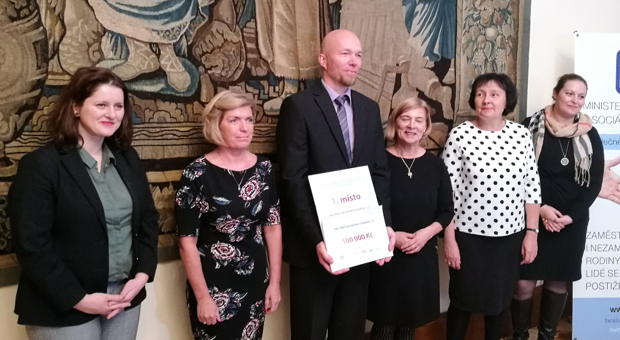

Základní škola a Mateřská škola Dub

Nový školní rok jsme v mateřské škole začali péčí o lesní zvířátka - sběrem žaludů a kaštanů, které předáme myslivcům.
V měsíci říjnu nás navštívilo Divadélko ZVONEČEK s pohádkou O slepičce a kohoutkovi. Již víme, že se lakota nevyplácí, lepší je mít spolehlivého kamaráda. Ze Zoo Hluboká nad Vltavou za námi přijela zvířátka. Poznali jsme charakteristické znaky a život želvy, gekončíka, králíka, strašilky a krajty. Zvířátka jsme si mohli pohladit a moc se nám líbila.
pro DL učitelky MŠ

STROOM Dub
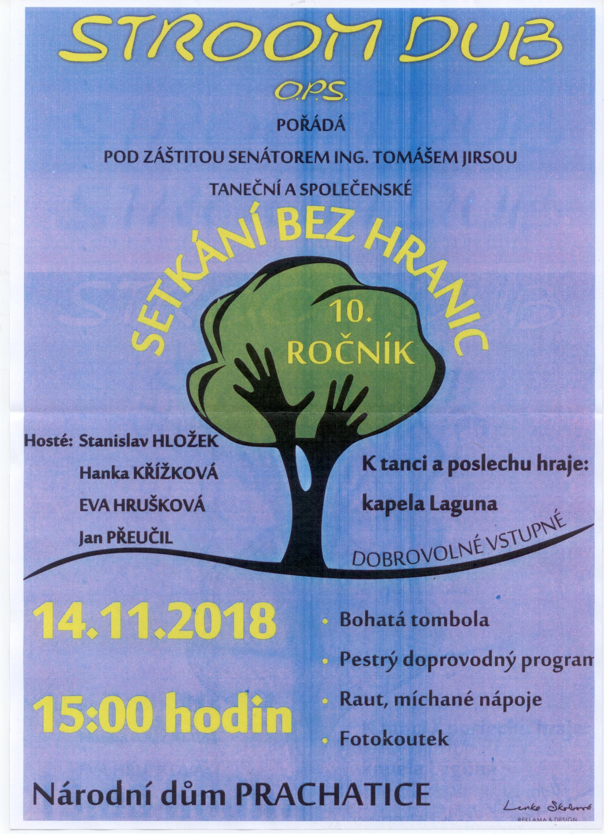
IMPAKT - Program na měsíc listopad

Podpůrné kojící a nosící skupiny – proběhnou po skončení Světýlek
Laktační poradna, nácviky vázání šátku na nošení dětí – konzultace s Terezou Mülle-rovou v úterý 6. 11. od 10:30 do 12:00 v MKC Dupy Dub v Dubu
a ve čtvrtek 8. 11. od 10:30 do 12:00 v Prachaticích (Vila DDM, U Rybníčku 1019)

Ve středu 7. 11. 2018 od 10:00 Vás zveme na konferenci otevřenou široké veřejnosti
(K)ROK RODINY
Děti – jejich výchova, vývoj a možnosti v dnešní době. (V rámci tohoto bloku přispěje MKC Dupy Dub na téma „Návrat ke kořenům ve výchově“)
Senioři – stárnutí s grácií a respektem.
Hodnota rodiny a manželství v dnešní společnosti.
Místo konání: M-centrum pro mladou rodinu, A. Barcala 1791/40, České Budějovice
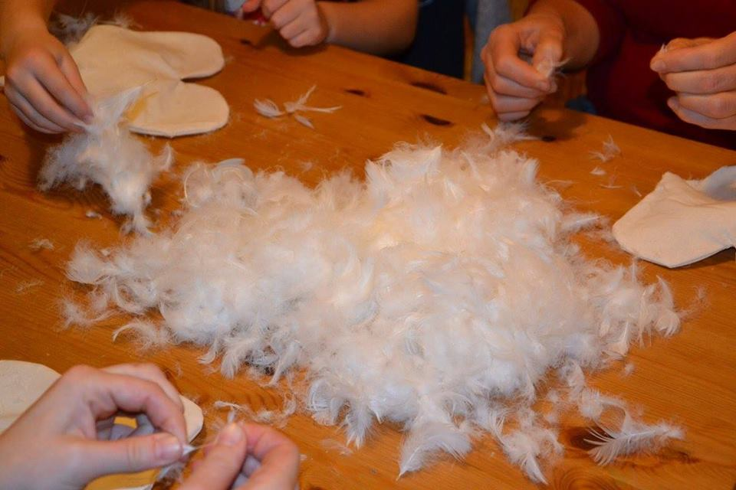

V sobotu 10. 11. 2018 od 13:00 do 17:00
Vás opět zveme na svatomartinské
DRANÍ PEŘÍ a výroba mašlovaček
Místo konání: MKC Dupy Dub

V pátek 16. 11. 2018 od 17:00 do 19:00
Inspirativní ženy – setkání s osobnostmi (Jasmina Aleksanjan, Hana Rabenhauptová, Daria Čapková) Místo konání: Zasedací místnost, Městský úřad Prachatice, Velké náměstí 1

V sobotu 17. 11. 2018 od 10:00 do 14:00
UŽ VÍM CO NA SEBE
"Přijďte oblečené v tom, v čem se cítíte být samy sebou. Přineste kousky, které Vám doma leží ve skříni nebo se kterými si nevíte rady. Po přednášce bude prostor pro diskuzi, zkoušení a případnou výměnu oblečení."
Přehled 8 typů osobností a odpovídající styly oblékání + praktická doporučení. Jaké oblečení bere energii a které podporuje přirozené vyzařování duše? Workshopem provede Ing. Zuzana Dvořáková. Místo konání: Prachatice, vila DDM, U Rybníčku 1019

SVĚTÝLKA – cvičení na podporu psychomotorického rozvoje dětí
Pravidelné cvičení s Mgr. Bárou Švarzbergerovou KAŽDÉ ÚTERÝ od 9:30.
Místo konání: MKC Dupy Dub

Sociální a rodinné poradenství – individuálně dle domluvy, místo konání: MKC Dupy Dub. V případě zájmu nás kontaktujte.

Každý čtvrtek od 18:30 do 20:00 probíhá pravidelné cvičení čchi-kung – metoda Zhineng Qigong - s Vlaďkou Voverkovou. Místo konání: Prachatice, vila DDM, U Rybníčku 1019

Více informací na: www.facebook.com/impakt.dub, mailem či telefonicky.
Veselý rybník

Tak se nazývá program pro rodiny s dětmi, který již tradičně při příležitosti výlovu Dubského rybníka pořádá společnost IMPAKT ve spolupráci s SDH Dub za finanční podpory Městyse Dub. Nebylo tomu jinak ani letos. Dopoledne plné soutěží bylo letos zpestřené gastronomickou akcí Food festík se zaměřením na dětskou stravu. Společně byl vytvořen program pro více než stovku rodin. Velká škoda, že houstnoucí déšť neumožnil všem užít si ho naplno až do konce a po zásluze se z bohaté nabídky zdravých potravin občerstvit.
Díky všem zapojeným za pomoc!
chytat ryby mohli všichni
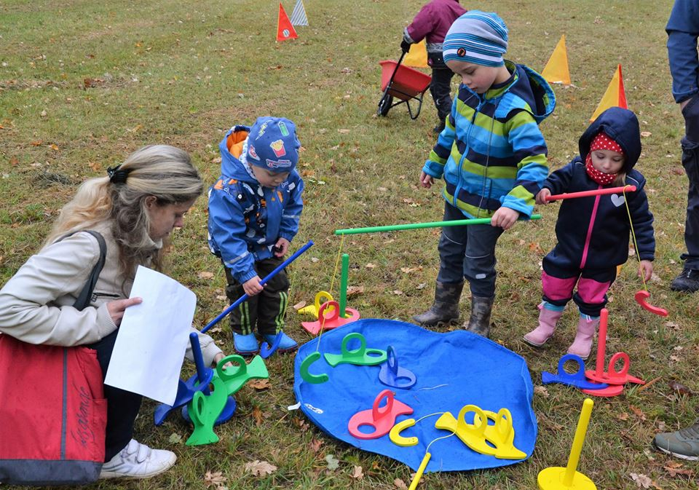

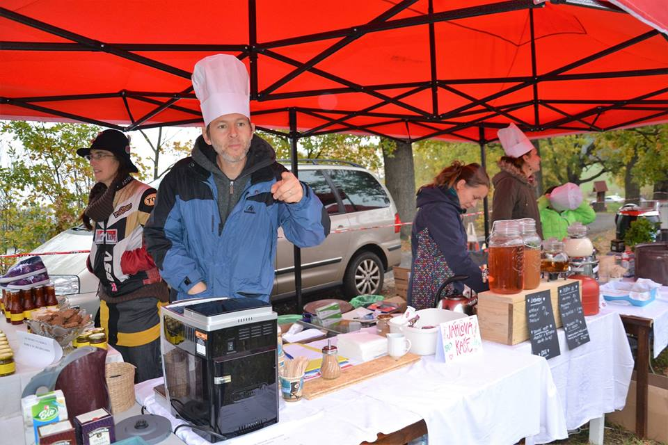

David Kulhánek v roli šéfkuchaře

Trocnovské slavnosti 2018 – Stužkování praporů SDH Jč. kraje
V sobotu 22. 9. 2018 se tři členové výboru SDH Dub zúčastnili Trocnovských slavností, kde součástí programu bylo i stužkování praporů dobrovolných hasičů z Jihočeského kraje u příležitosti 100. výročí vzniku ČR (ČSR). Program slavností začal po jedné hodině odpolední slavnostním pochodem praporů pod pomník Jana Žižky z Trocnova a českou hymnou. Po slavnostních projevech začalo stužkování okolo 60 praporů dobrovolných hasičů z Jč. kraje. Jak připomněl starosta jihočeských „dobráků“ Jiří Žižka, spadá jejich vznik už do poloviny 19. století. Historie dobrovolných hasičů je ještě o 54 let starší než vznik samostatného československého státu. SDH jsou oporou státu a obcí nejen při hasičských zásazích, ale i při spolkové činnosti.

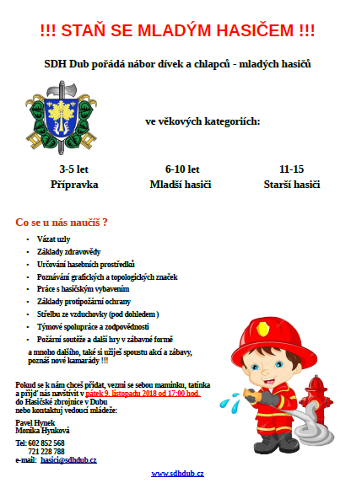
Blahopřejeme jubilantům:

paní Marii Karvánkové z Dubské Lhoty a paní Janě Lencové z Dubu

Opustili nás
Koncem měsíce října došlo do Dubu smuteční oznámení o úmrtí pana Vladimíra Filipa, bývalého vedoucího školního statku. Do Dubu se přistěhoval s rodinou v roce 1968, a když byl v roce 1978 zrušen školní statek, odešel do Veselíčka u Milevska. Za jeho působení v Dubu došlo k velkému rozvoji statku – postavení čtyřřadového kravína, senážních věží, bytovky pro zaměstnance a nákupu mnoha nových strojů a velkým stavebním úpravám jak v Dubu, tak také v Borčicích. Pan Vladimír Filip zemřel ve věku 85 let.
....................................................................................

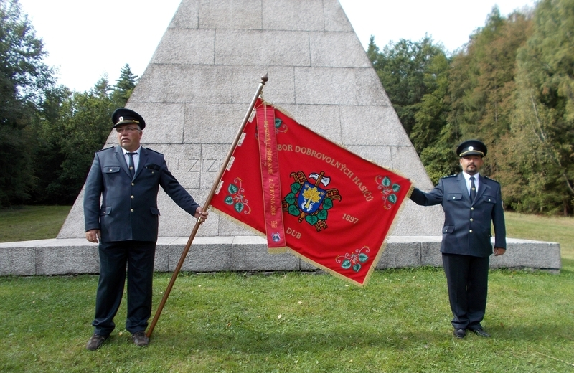
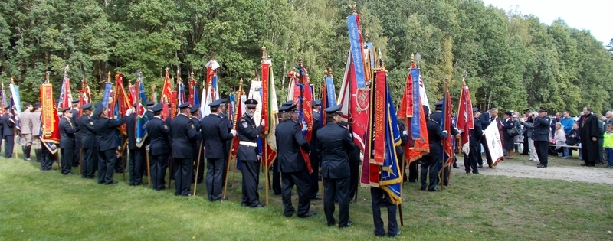
pro DL Pavel Skopec
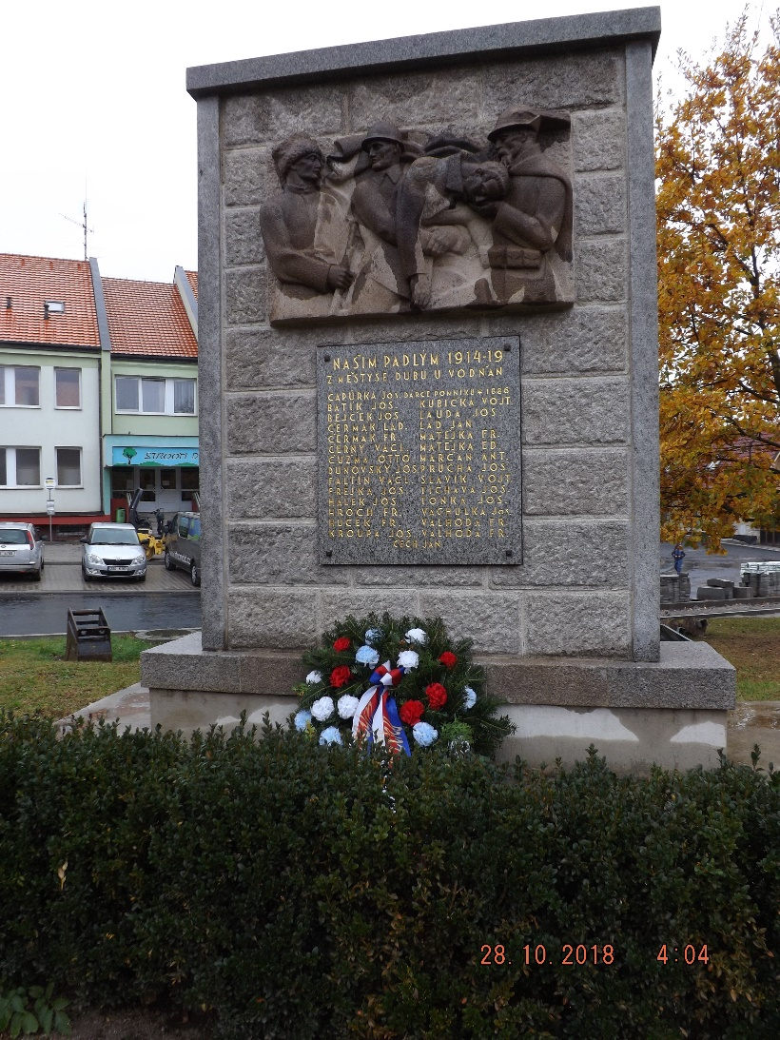

Legionáři by se asi divili, kolika lidem stálo za to uctít jejich památku

redakce.: dubskelisty@centrum.cz
Zpravodaj městyse Dub u Prachatic, vydává Městys Dub u Prachatic jako měsíčník
Redakce: Marie Matušková, Alena Nováková, Václav Novák
uzávěrka do 25. v měsíci
